5x5x0,65 Basis 3 eben mittelgrau R10/B Mosaikbogen 30x30

Agrob Buchtal Solar Ceramics

Eigenschaften

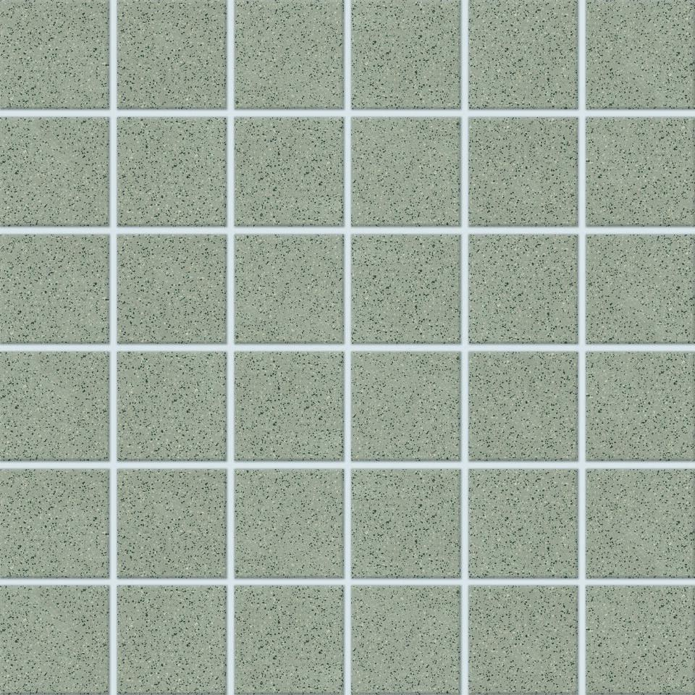

GTIN:

4012767891391

HAN:

620510-073-44

Belastbarkeit

trittsicher

Bewertungsgruppe Rutschgefahr

B, R 10

Farbton

grau

Oberfläche

eben, matt

Produkt

Mosaikfliesen

Werkstoff

Steinzeug

Breite (mm)

47,00

Dicke (mm)

6,50

Länge (mm)

47,00

Klassifizierung Keramik

unglasiert, DIN EN 14411 BIa

Fugenbreite (mm)

3,00

Serie

Basis 3